|  |  |
| --- | --- |
| **ĐỀ 10** | **ĐỀ ÔN TẬP HỌC KỲ I**  **MÔN: VẬT LÍ 10** |

**I. TRẮC NGHIỆM: (5.0 điểm).**

**Câu 1.** Trong chuyển động thẳng biến đổi đều, vector gia tốc  
**A.** ngược hướng với vectơ vận tốc.  
**B.** có giá trị bằng 0 .  
**C.** có giá trị là một hằng số khác 0 .  
**D.** có giá trị biến thiên theo thời gian.

**Câu 2.** Trong các phép đo dưới đây, đâu là phép đo gián tiếp?  
(1) Đo chiều cao.  
(2) Đo khối lượng.  
(3) Đo gia tốc rơi tự do.  
(4) Đo vận tốc của vật khi chạm đất.  
**A.** (3), (4).  
**B.** (2), (3), (4).  
**C.** (1), (2), (4).  
**D.** (1), (2).

**Câu 3.** Bạn Phương lái xe đi  về phía tây. Bạn dừng lại để ăn trưa và sau đó lái xe  về phía nam. Phát biểu nào sau đây là đúng?  
**A.** Độ dịch chuyển của bạn là , có hướng tây bắc.  
**B.** Quãng đường bạn đi được là .  
**C.** Quãng đường bạn đi được là 12,8 km.  
**D.** Độ dịch chuyển của bạn là 12,8km, có hướng tây nam.

**Câu 4.** Đơn vị của vận tốc là  
**A.**   
**B.** .  
**C.** .  
**D.** .

**Câu 5.** Có hai lực đồng qui có độ lớn bằng  và . Trong số các giá trị sau đây, giá trị nào không thể là độ lớn của hợp lực?  
**A.** .  
**B.** .  
**C.** .  
**D.** .

**Câu 6.** Chọn phát biểu chưa chính xác. Học tốt môn Vật lí ở trường phổ thông sẽ giúp bạn  
**A.** nhận biết được năng lực, sở trường từ đó có kế hoạch, định hướng nghề nghiệp phát triển bản thân.  
**B.** vận dụng kiến thức để khám phá, giải quyết vấn đề có liên quan trong học tập và đời sống.  
**C.** hình thành kiến thức, kĩ năng cốt lõi về mô hình vật lí, năng lượng và sóng, lực và trường.  
**D.** trở thành một người làm việc theo nhóm, sáng tạo tốt; có kỹ năng quản lý thời gian.

**Câu 7.** Khi đang đi xe đạp trên đường nằm ngang, nếu ta ngừng đạp, xe vẫn đi tiếp chứ chưa dừng ngay. Đó là nhờ  
**A.** trọng lượng của xe.  
**B.** quán tính của xe.  
**C.** lực ma sát.  
**D.** phản lực của mặt đường.

**Câu 8.** Cặp "lực và phản lực" trong định luật III Newton  
**A.** tác dụng vào cùng một vật.  
**B.** không bằng nhau về độ lớn.  
**C.** tác dụng vào hai vật khác nhau.  
**D.** bằng nhau về độ lớn nhưng không cùng phương.

**Câu 9.** Biển báo mang ý nghĩa gì?  
**A.** Nam châm.  
**B.** Nơi nguy hiểm về điện.  
**C.** Điện trường.  
**D.** Từ trường.

**Câu 10.** Cho đồ thị độ dịch chuyển - thời gian của một chuyển động như Hình dưới. Mô tả chuyển động của vật từ giây thứ 4 đến giây thứ 8 ?

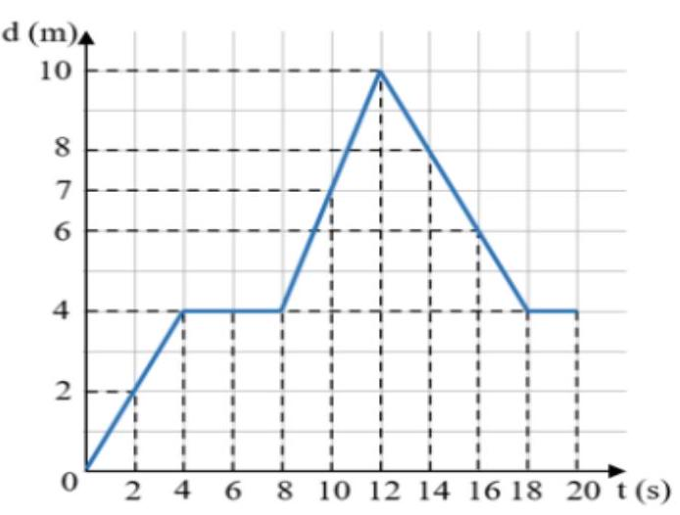

**A.** Chuyển động thẳng đều.  
**B.** Đứng yên.  
**C.** Chuyển động thẳng chậm dần đều.  
**D.** Chuyển động thẳng nhanh dần đều.

**Câu 11.** Chọn cách viết sai kết quả của phép đo?  
**A.** .  
**B.** .

**C.**   
**D.** .

**Câu 12.** Hình dưới là đồ thị độ dịch chuyển - thời gian của chất điểm trên một đường thẳng. Vận tốc của chất điểm trong khoảng thời gian từ giây thứ 12 đến giây thứ 18 là

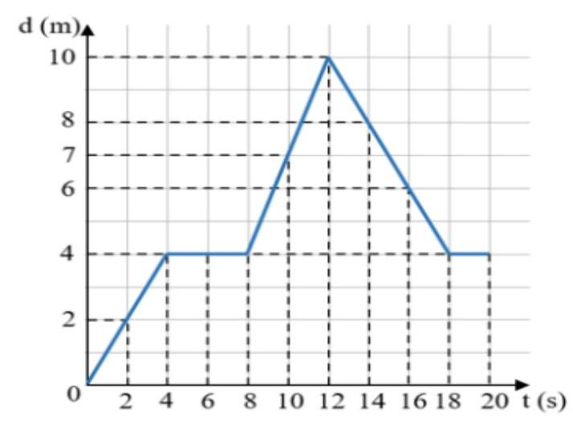

**A.** .  
**B.** .  
**C.** .  
**D.** .

**Câu 13.** Nếu một vật đang chuyển động có gia tốc với lực tác dụng có độ lớn không đổi, khi tăng khối lượng lên thì gia tốc của vật sẽ  
**A.** tăng lên.  
**B.** tăng lên hoặc giảm xuống.  
**C.** không đổi.  
**D.** giảm xuống.

**Câu 14.** Một vật chuyển động dọc theo trục  theo phương trình: . Giá trị gia tốc của chuyển động là  
**A.** .  
**B.** .  
**C.** .  
**D.** .

**Câu 15.** Khi treo một vật trên sợi dây nhẹ không dãn cân bằng thì của trọng lực tác dụng lên vật  
**A.** cùng hướng với lực căng dây.  
**B.** bằng không.  
**C.** hợp với lực căng dây một góc .  
**D.** có độ lớn bằng với độ lớn lực căng dây.

**II. PHẦN TỰ LUẬN : 5 ĐIỂM**

**Câu 1:** Một vật khối lượng  đang đứng yên thì chịu tác dụng bởi một lực có độ lớn 2,0  làm vật chuyển động thẳng nhanh dần đều.  
a. Tính gia tốc của vật?  
b, Tính vận tốc vật đạt được sau 3s?

**Câu 2:** Một vật được ném ngang từ độ cao  so với mặt đất, vận tốc ban đầu là . Cho  . Xác định tầm bay xa của vật?

**Câu 3:** Hai lực đồng quy  có độ lớn bằng  và . Tìm độ lớn và hướng của hợp lực  khi góc hợp bởi hướng của  là  ?

**Câu 4:** Một vật được thả rơi tự do từ độ cao  so với mặt đất. Lấy .

a. Tìm vận tốc của vật khi chạm đất?

b. Sau khi rơi được 1s thì vật còn cách mặt đất bao nhiêu?

Câu 5: Tìm vận tốc ban đầu và gia tốc của một chất điểm chuyển động biến đổi đều? Biết giây đầu tiên chất điểm đi được , giây cuối cùng ( trước khi dừng hẳn) đi được .

**ĐÁP ÁN**

|  |  |  |  |  |
| --- | --- | --- | --- | --- |
| **1** | **2** | **3** | **4** | **5** |
| **C** | **A** | **D** | **D** | **B** |
| **6** | **7** | **8** | **9** | **10** |
| **D** | **B** | **C** | **D** | **B** |
| **11** | **12** | **13** | **14** | **15** |
| **D** | **A** | **D** | **D** | **D** |

Tài liệu được chia sẻ bởi Website VnTeach.Com

https://www.vnteach.com